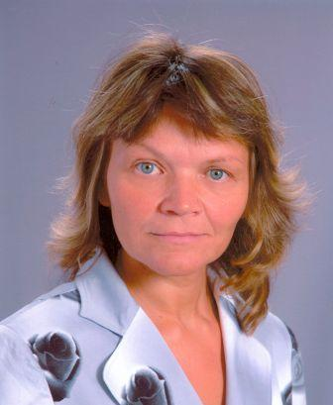 | Директор школы  Борчанинова Ольга Владимировна, руководитель высшей квалификационной категории, Почетный работник общего образования, учитель математики, физики и информатики ( стаж работы - 33 года).  Прием посетителей: по понедельникам с 16.30 до 17.30.  Запись на прием по тел.75137, 75343  solk12@mail.ru
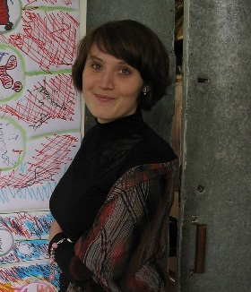 | Заместитель директора по учебно-воспитательной работе  в 8-11 классах -  Анциферова Татьяна Александровна  Прием посетителей: по понедельникам с 16.30 до 17.30.  Запись на прием по тел.75137, 75344  tanci_07@mail.ru
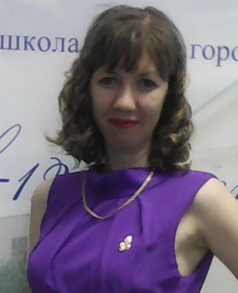 | Заместитель директора по учебно-воспитательной работе  в 6-7 классах -  Чупрова Дарья Сергеевна  Прием посетителей: по понедельникам с 16.30 до 17.30.  Запись на прием по тел.75137, 75344  squirrel7@bk.ru
 | Заместитель директора по учебно-воспитательной работе  в 1-5 классах -  Жданкова Нина Петровна  Прием посетителей: по вторникам с 16.30 до 17.30. (младшая школа)  Запись на прием по тел.77648  solk12@mail.ru
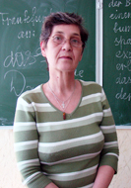 | Заместитель директора по воспитательной работе -  Чужченко Зинаида Демьяновна  Прием посетителей: по средам с 15.30 до 16.30. (младшая школа)  Запись на прием по тел.78420  solk12@mail.ru
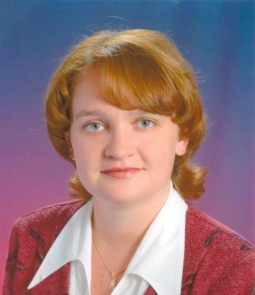 | Заместитель директора по воспитательной работе -  Казанцева Светлана Ивановна  Прием посетителей: по понедельникам с 16.30 до 17.30.  Запись на прием по тел.75137  sve_tochka33@mail.ru
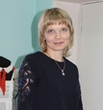 | Заместитель директора по научно-методической работе -  Кинева Елена Викторовна  Прием посетителей: по понедельникам с 16.30 до 17.30.  Запись на прием по тел.75137  lenchic78@rambler.ru
 | Заместитель директора по дошкольному образованию -  Груздева Лидия Вильгельмовна  Прием посетителей: по понедельникам с 16.30 до 17.30.  Запись на прием по тел.34361  gard6@yandex.ru
 | Заместитель директора по дошкольному образованию -  Шпак Светлана Ивановна  Прием посетителей: по понедельникам с 16.30 до 17.30.  Запись на прием по тел.78410  gard2@list.ru
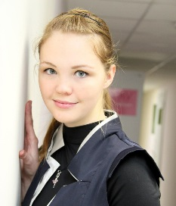 | Председатель профсоюзного комитета школы –  Соловьева Инна Николаевна  тел -75343  soloveva-inna91@mail.ru
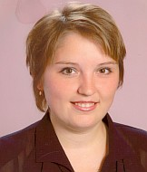 | Руководитель ИК - службы -  Анциферова Анна Юрьевна  тел – 75343  annakaranova06@mail.ru

